ここに文章ここに文章ここに文章ここに文章ここに文章ここに文章

ここに文章、ここに文章、ここに文章ここに文 章ここに文章ここに文章ここに文章！
タ
イ

ここに文章ここに文章ここに文章、
ここに文章ここに文章ここに文章ここに！

ト
ル

ここ文章
文章
文章

ここに文章ここに文章ここに文章ここに文章ここに文章
ここに文章ここに！！
ここに文章ここに文章ここに文章ここに文章ここ
に文章ここに文章！
ここに文章ここに文章ここに文章ここに文章ここに文章ここに文章ここに！

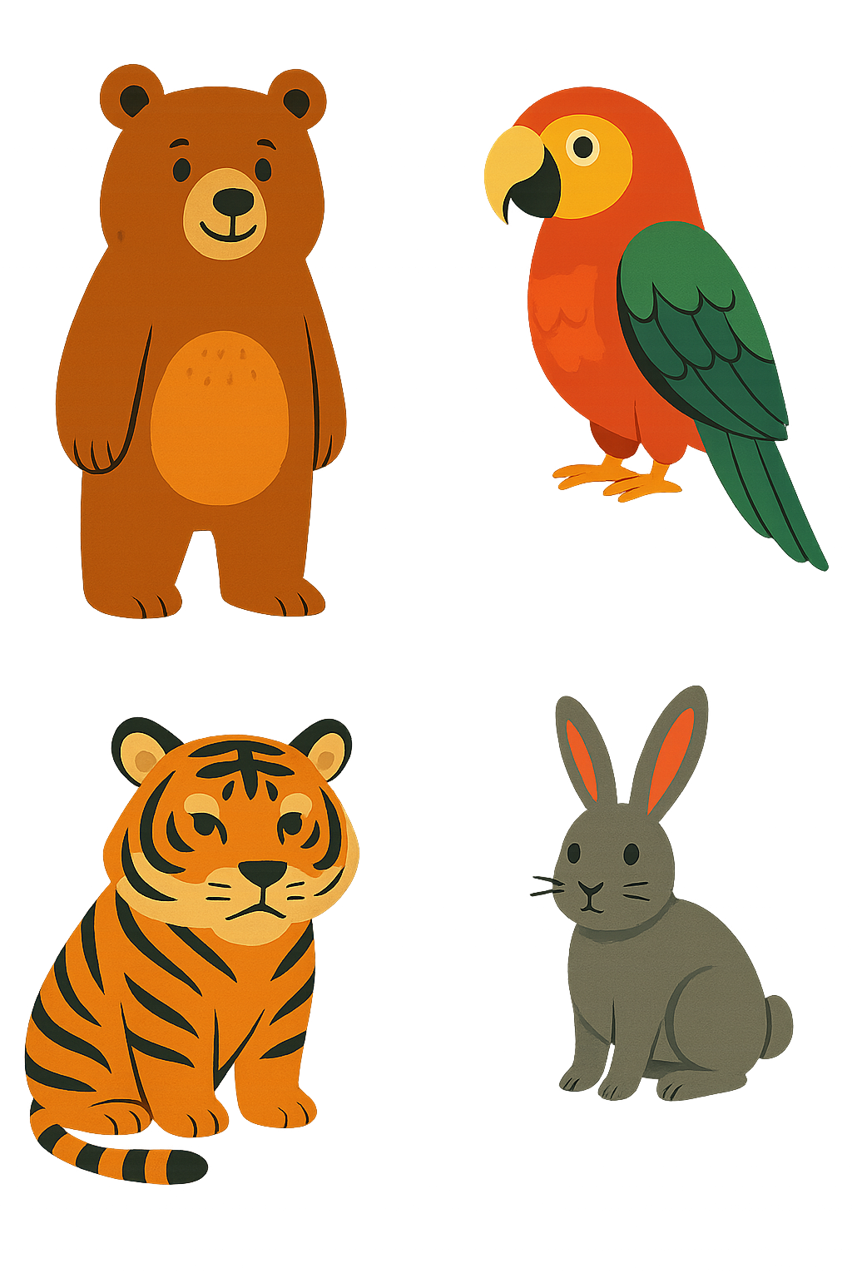
ここに文章

ここに文章

ここに文章

2030.9.25

10：00-17：00
土
16：00- ここに文章
15：00- ここに文章
12：00- ここに文章
10：00- ここに文章
‐ここに文章-
ここに文章ここに文章ここに文章ここに

ここに文章ここに文章ここに文章ここに文章ここに文章ここに文章ここに文章ここに文章ここに文章ここに文章ここに文章ここに文章ここに文章ここに文章ここに文章ここに文章ここに文章ここに文章ここに文章ここに文章ここに文章ここに文章ここに文章ここに文章ここに文章ここに文章ここに文章ここに文章ここに文章ここに文章ここに文章ここに文章ここに文章ここに文章ここに文章ここに文章ここに文章ここに文章ここに文章ここに文章ここに文章ここに文章
MAP
ここ文章
〒000-0000
兵庫県加古川市のかつめしはおいしい町１２
TEL 012-3456-7890

開催場所
テンプレＢａｂｙ動物園
文章
ここに文章ここに文章ここに文章
ここに文章ここに文章ここに文章ここ
文章
ここに文章ここに文章
500円
入場料
（ここに文章ここに文章ここに文章ここに文章ここに文章ここに文)

